**Colorea del mismo color la vocal con su respectivo gráfico.**

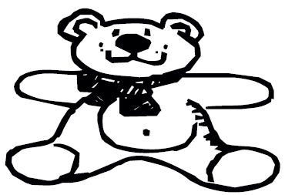

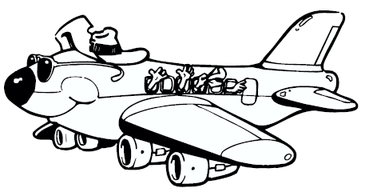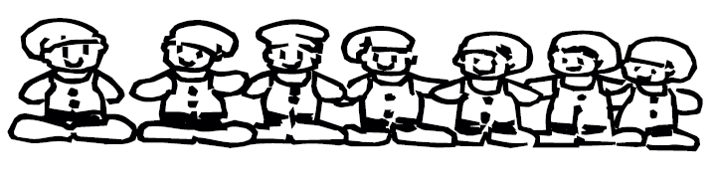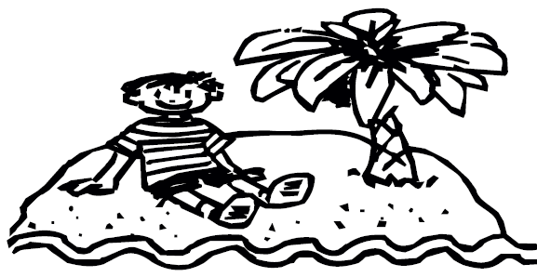

**Escribe la vocal por la que empiezan los nombres de los dibujos.**

|  |  |  |  |
| --- | --- | --- | --- |
|  | *elefante* |  |  |
|  |  |  |  |
| 1 |  |  |  |
|  |  |  |  |
|  |  | *ojo* |  |
|  |  |  |  |